Внимание! Тренажер устанавливать на выровненную по горизонту поверхность

ГАРАНТИЙНЫЕ ОБЯЗАТЕЛЬСТВА

Изготовитель гарантирует соответствие изделия требованиям технических условий при соблюдении потребительских условий эксплуатации и хранения.
Гарантийный срок эксплуатации – 12 месяцев со дня получения изделия потребителем. Гарантийный ремонт производится только при наличии паспорта.

ОСНОВНЫЕ ТРЕБОВАНИЯ ПРИ ИСПОЛЬЗОВАНИИ ИЗДЕЛИЯ

- Устанавливать изделие на ровном полу.
- Использовать изделие по назначению.

ПРАВИЛА ТРАНСПОРТИРОВКИ, ЭКСПЛУАТАЦИИ И ХРАНЕНИЯ

Комплект тумб должен храниться и использоваться в сухом, отапливаемом помещении.
Изделие может транспортироваться с соблюдением правил для конкретного вида транспорта.

Свидетельство о продаже

Дата________________ Подпись продавца________________

Дата ________________ Подпись покупателя________________

ООО «Пумори – Спорт»

Комплект тумб конических
Паспорт – описание
701.557.1.000
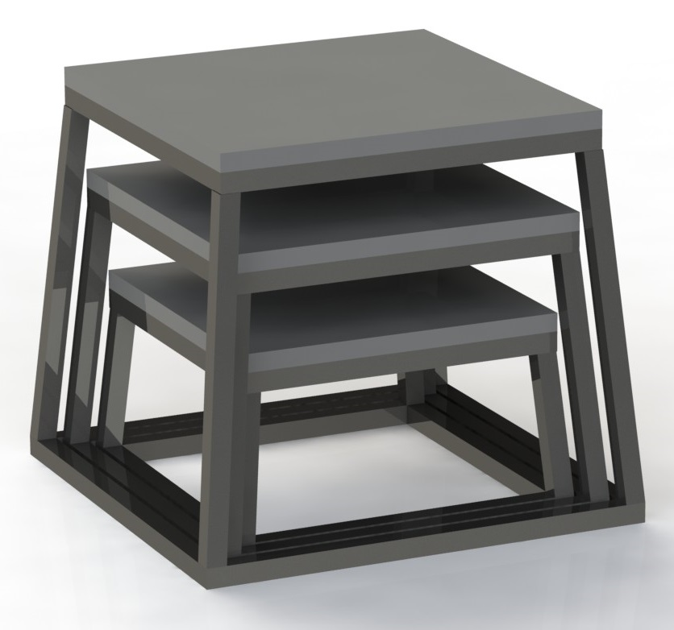

Россия, 620142, г. Екатеринбург, ул. Фрунзе, 35А
Тел.: (343) -287-93-70, 365-86-67; 287-93-80
E-mail:git@pumori.ru
www.pumorisport.ru
УСТРОЙСТВО ИЗДЕЛИЯ

Изделие представляет собой сборно-сварную конструкцию, состоящую из основания и фанеры, покрытой ковралином. Основание изготавливается уголка .

ТЕХНИЧЕСКИЕ ДАННЫЕ

Габаритные размеры, не более:
Длина 450мм / 400мм / 350мм
Ширина 450мм / 400мм / 350мм
Высота 400мм / 300мм / 200мм
Вес, не более .17 кг

Используемый сортамент: труба профильная 20х20х2мм
Прочие материалы: фанера 18мм, ковролин.

Комплектация:

Тумба №1, шт. ……………………………………………….. 1
Тумба №2, шт. ……………………………………………….. 1
Тумба №3, шт. ……………………………………………….. 1

Изготовитель оставляет за собой право на изменение конструкции, не влияющей на функциональность тренажера.

СВИДЕТЕЛЬСТВО О ПРИЕМКЕ

Комплект тумб конических
Код изделия: 701.557.1
соответствует техническим условиям конструкторской документации и признано годным для эксплуатации.

Приемку произвел ________________ Дата выпуска 22.04.2019г. (роспись)

Приемку произвел ________________ Дата выпуска _________
(роспись кладовщика ПС)

